Triangle.makeVisible()

Rectangle.makevisible()

makeVisible()

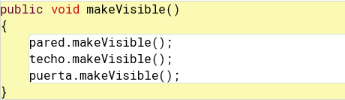



-puerta

-pared

-techo





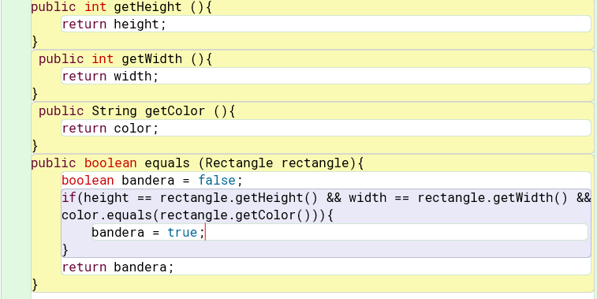



tablero

flotas

:Arraylist

flota

-nombre

-barcos

-aviones

-portaviones

-marinos

-tablero

:String

LA GRAN FLOTA BLANCA

:String

LA GRAN ARMADA DE CASTILLA

flota

-nombre

-barcos

-aviones

-portaviones

-marinos

-tablero